1.一种基于阻尼板的耗能缓冲限位减隔震支座，包括支座本体（7），支座本体（7）设有上下两个支座板（71），其特征在于：

还包括“剪切板-导轨棒”组件（5）和螺栓（6），设置并可活动限位于上下两个支座板（71）之间。

2.如权利要求1所述支座，其特征在于，所述“剪切板-导轨棒”组件（5）在隔震支座四边各放置一个；

所述“剪切板-导轨棒”组件（5）实现良好的耗能减震作用，支持自由滑动阶段、剪切板剪切耗能阶段以及剪切板拉伸限位阶段。

3.如权利要求1所述支座，其特征在于，设计成一体式构造：进一步的，所述上下支座板（71）四周均留有长槽（711）和螺杆连接孔道（7111）。

4.如权利要求1所述支座，其特征在于，设计成装配式构造：进一步的，所述支座板（71）四周边缘均安装有支座板连接件（712）；

通过支座板连接件（712）将所述“剪切板-导轨棒”组件（5）活动限位于上下两个支座板（71）之间。

5.如权利要求4所述支座，其特征在于，每个所述支座板连接件（712）均留有长槽（711）和螺杆连接孔道（7111）。

6.如权利要求1-5任一所述支座，其特征在于，通过螺栓（6）直接在长槽（711）的槽孔内限制导轨棒（4）于上下两个支座板上，同时通过改变螺栓（6）在螺杆连接孔道内的锁紧长度，确保导轨棒（4）在温变作用下对水平滑动距离的需求。

7.如权利要求6所述支座，其特征在于，所述长槽（711）的开口侧有一处，位于支座板（71）的竖向内侧表面，所述螺杆连接孔道（7111）与钥匙孔形长槽（711）连通，螺杆连接孔道（7111）的孔壁（7111）带有螺纹，且孔道方向垂直指向支座板侧面，所述螺栓（6）用于通过螺杆连接长槽（711）直接在槽孔内限制导轨棒（4）于上下两个支座板（71）上。

8.如权利要求3或者4所述支座，其特征在于，作为实施例，所述长槽（711）设计为钥匙孔形长槽，即槽孔截面形状近似为钥匙孔形状，即近似为上圆与下三角相连。

9.如权利要求1所述支座，其特征在于，所述支座本体（7）可以是任意形式的支座，举例而非限定：盆式支座、高阻尼橡胶支座、铅芯橡胶支座、四氟乙烯滑板支座用于桥梁抗震的支座。

10.如权利要求1所述支座，其特征在于，所述螺栓（6）从头部到螺杆方向依次为六边形头部、无螺纹螺杆、有螺纹螺杆。

11.如权利要求4所述支座，其特征在于，所述支座板连接件采用金属材料制成。

12.如权利要求1所述支座，其特征在于，所述剪切板3可采用普通钢材或形状记忆合金制成；所述导轨棒（4）采用钢材制成。

# 一种基于阻尼板的耗能缓冲限位减隔震支座

## 技术领域

本实用新型属于土木工程抗震与减、隔震的技术领域。

## 背景技术

结构在遭受地震作用、海啸以及温度变化等作用时，不同刚度构件之间总是会产生一定的相对位移从而发生碰撞乃至脱落等情况，进而导致构件作用失效，对结构造成一定程度的永久性损伤，容易诱发灾害，造成人员和经济等的损失。

在土木工程抗震领域，阻尼器以及减、隔震支座等装置具有一定的缓冲及限位功能，可稳定支承上部结构、减轻地震能量传递，被认为是减轻建筑与桥梁结构地震损伤的有效手段。

接近现有技术：已有阻尼器以及减、隔震支座等装置，其构造原理复杂、耗能能力差等。

## 发明内容

本实用新型的目的是：提供一种基于阻尼板的耗能缓冲限位减隔震支座，具有构造清晰新颖、可提供三阶段耗能缓冲限位能力、在地震作用下具有良好的减震限位能力，具有较好的耗能能力，且既可以参与新建筑的建设，也可以实现装配式安装，可减少震后更换和修复；可抵御洪水或海啸等产生的上浮力和水平的冲击力；防止弯桥在温度变化作用下向外产生的爬移；防止独柱墩桥梁在重车偏载作用下发生倾覆。因此使用场景丰富。

本实用新型的目的可以通过以下技术方案来实现：

一种基于阻尼板的耗能缓冲限位减隔震支座，包括支座本体7，支座本体7设有上下两个支座板71，其特征在于：

还包括“剪切板-导轨棒”组件5和螺栓6，设置并可活动限位于上下两个支座板71之间。

所述支座，其特征在于，所述“剪切板-导轨棒”组件5在隔震支座四边各放置一个；

所述“剪切板-导轨棒”组件5实现良好的耗能减震作用，支持自由滑动阶段、剪切板剪切耗能阶段以及剪切板拉伸限位阶段。

所述支座，其特征在于，设计成一体式构造：进一步的，所述上下支座板71四周均留有长槽711和螺杆连接孔道7111。

所述支座，其特征在于，设计成装配式构造：进一步的，所述支座板（71）四周边缘均安装有支座板连接件（712）；

通过支座板连接件（712）将所述“剪切板-导轨棒”组件（5）活动限位于上下两个支座板（71）之间。

所述支座，其特征在于，每个所述支座板连接件（712）均留有长槽711和螺杆连接孔道7111。

所述支座，其特征在于，通过螺栓6直接在长槽711的槽孔内限制导轨棒4于上下两个支座板上，同时通过改变螺栓6在螺杆连接孔道内的锁紧长度，确保导轨棒4在水平移动距离上满足需求。

所述支座，其特征在于，所述长槽711的开口侧有一处，位于支座板71的竖向内侧表面，所述螺杆连接孔道7111与钥匙孔形长槽711连通，螺杆连接孔道7111的孔壁7111带有螺纹，且孔道方向垂直指向支座板侧面，所述螺栓6用于通过螺杆连接长槽711直接在槽孔内限制导轨棒4于上下两个支座板71上。

所述支座，其特征在于，作为实施例，所述长槽711设计为钥匙孔形长槽，即槽孔截面形状近似为钥匙孔形状，即近似为上圆与下三角相连。

所述支座，其特征在于，所述支座本体7可以是任意形式的支座，举例而非限定：盆式支座、高阻尼橡胶支座、铅芯橡胶支座、四氟乙烯滑板支座等，用于桥梁抗震的支座。

所述支座，其特征在于，所述螺栓6从头部到螺杆方向依次为六边形头部、无螺纹螺杆、有螺纹螺杆。

所述支座，其特征在于，所述支座板连接件采用金属材料制成。

所述支座，其特征在于，所述剪切板3采用普通钢材或形状记忆合金制成；所述导轨棒4采用钢材制成。

与现有技术相比，本实用新型具有以下特点：

本实用新型受力机理明确，构造清晰新颖。

可提供三阶段耗能缓冲限位能力，其中，三阶段包括自由滑动阶段、剪切板剪切耗能阶段以及剪切板拉伸限位阶段。

承载能力较强，具有多方位抵御地震作用的能力，同时具备常规缓冲限位装置（例如装配钢拉索的减、隔震支座）所欠缺的耗能能力，减少了震后的修复和更换的概率。

可抵御洪水、海啸等产生的上浮力和水平的冲击力；可防止弯桥在温度变化作用下梁体的向外爬移；可预防独柱墩桥梁在重车偏载作用下可能发生的倾覆。

采用装配式的事实方式时：

装配式剪切板耗能缓冲限位减、隔震支座中的各组件可以实现工厂化预制与规格化拼装，装配程度较高，具有较高的推广应用价值。

通过装配式的安装方式，可以灵活针对各种使用场景；通过调整“剪切板-导轨棒”组件及槽孔的尺寸，可以灵活设计装配式剪切板耗能缓冲限位减、隔震支座的受剪、受拉承载能力与变形能力。

装配式剪切板耗能缓冲限位减、隔震支座可实现小空间安装，且适用于多种支座本体。

## 附图说明

实施例1

图1为一体式耗能缓冲限位减隔震支座的结构示意图。

图2为一体式耗能缓冲限位减隔震支座各构件布置与安装机理图。

图3为剪切板的三维示意图。

图4为导轨棒的三维示意图。

图5为螺栓的三维示意图。

图6为耗能缓冲限位减隔震支座的变形机理图，其中，(a)表示隔震支座未变形阶段，也即其结构示意图；(b)、 (c)和(d)分别表示隔震支座自由滑动阶段、剪切板剪切耗能阶段以及剪切板拉伸限位阶段。

实施例2

图7为装配式耗能缓冲限位减隔震支座的结构示意图。

图8为装配式耗能缓冲限位减隔震支座各构件布置与安装机理图。

图9为装配式耗能缓冲限位减隔震支座中支座板连接件的三维示意图。

图中标记说明：“剪切板-导轨棒”组件5：剪切板3+导轨棒4；

螺栓6；支座本体7；支座板71，包括上下两个支座板；长槽711；螺杆连接孔道7111；

实施例2：

支座板连接件712

## 具体实施方式

下面结合附图和具体实施例对本实用新型进行详细说明。下面详细描述本实用新型的实施例，所述实施例的示例在附图中示出，其中自始至终相同或类似的标号表示相同或类似的元件或具有相同或类似功能的元件。下面通过参考附图描述的实施例是示例性的，旨在用于解释本实用新型，而不能理解为对本实用新型的限制。

在本实用新型的描述中，需要理解的是，术语“上”、“下”、“左”、“右”、“内”、“外”等指示的方位或位置关系为基于附图所示的方位或位置关系，仅是为了便于描述本实用新型和简化描述，而不是指示或暗示所指的装置或元件必须具有特定的方位、以特定的方位构造和操作，因此不能理解为对本实用新型的限制。术语“第一”、“第二”仅用于描述目的，而不能理解为指示或暗示相对重要性或者隐含指明所指示的技术特征的数量。限定有“第一”、“第二”的特征可以明示或者隐含地包括一个或者更多个该特征。

以下各实施方式或实施例中，如无特别说明的功能部件或结构，则表明其均为本领域为实现对应功能的常规部件或常规结构。

下面结合具体实施例来对上述实施方式进行更详细的说明。

实施例1

设计成整体式耗能缓冲限位减隔震支座

参见图1所示的耗能缓冲限位减隔震支座， 包括支座本体（7），支座本体（7）设有上下两个支座板（71），其特征在于：

还包括“剪切板-导轨棒”组件（5）和螺栓6，设置并可活动限位于上下两个支座板（71）之间。

进一步的，所述上下支座板71四周均留有长槽711和螺杆连接孔道7111。

进一步设计，所述“剪切板-导轨棒”组件5在隔震支座四边各放置一个，通过螺栓6直接在长槽711的槽孔内限制导轨棒4于上下两个支座板上，同时通过改变螺栓6在螺杆连接孔道内的锁紧长度，确保导轨棒4在水平移动距离上满足需求。此外也可以完全锁紧（锁紧长度为零）以适应固定支座。

参见图2所示，所述长槽711的开口侧有一处，位于支座板71的竖向内侧表面，所述螺杆连接孔道7111与钥匙孔形长槽711连通，螺杆连接孔道7111的孔壁7111带有螺纹，且孔道方向垂直指向支座板侧面，所述螺栓6用于通过螺杆连接长槽711直接在槽孔内限制导轨棒4于上下两个支座板71上。

作为实施例，所述长槽711设计为钥匙孔形长槽，即槽孔截面形状近似为钥匙孔形状，即近似为上圆与下三角相连。

所述“剪切板-导轨棒”组件5在隔震支座四边各放置一个，通过螺栓6直接在长槽711的槽孔内限制导轨棒4于上下两个支座板上，同时通过改变螺栓6在螺杆连接孔道内的锁紧长度，确保导轨棒4因为温变作用需要在水平滑动距离上满足需求。在地震作用下，上下两个支座板之间产生了较大的相对位移，“剪切板-导轨棒”组件5在槽孔内发生移动与偏转，移动距离受槽孔尺寸限制，偏转角度受限于槽孔切角角度，最大限度地发挥出了良好的缓冲和限位能力。

参见图5所示，耗能缓冲限位减隔震支座由于“剪切板-导轨棒”组件5带来的优良性质实现了良好的耗能减震作用，支持自由滑动阶段、剪切板剪切耗能阶段以及剪切板拉伸限位阶段。

实施例2

实施例1支座构造原理简单、耗能能力强，但震后修复困难、安装使用不便捷。为此，实施例2公开装配式耗能缓冲限位减隔震支座，为实施例1的替代方案，也是补充方案和改进方案，可应用于既有建筑结构上。

参见图7所示，一种装配式耗能缓冲限位减隔震支座，包括支座本体（7），支座本体（7）设有上下两个支座板（71），其特征在于，所述支座板（71）四周边缘均安装有支座板连接件（712）；

还包括“剪切板-导轨棒”组件（5）和螺栓6，设置并可活动限位于上下两个支座板（71）之间。

进一步设计，每个所述支座板连接件（712）均留有长槽711和螺杆连接孔道7111。

进一步设计，所述“剪切板-导轨棒”组件5在隔震支座四边各放置一个，通过螺栓6直接在长槽711的槽孔内限制导轨棒4于上下两个支座板上，同时通过改变螺栓6在螺杆连接孔道内的锁紧长度，确保导轨棒4在水平移动距离上满足需求。

参见图8、图9所示，上述槽孔设计目的主要为了实现导轨棒在槽孔内可自由移动且保证与导轨棒焊接的剪切板在所需角度内偏转，以实现耗能和限位作用。与实施例1构造和机理一样。

所述“剪切板-导轨棒”组件5在隔震支座四边各放置一个，通过螺栓6、上下支座板71固定于支座本体7，在地震作用下，上下支座板71之间产生了较大的相对位移，“剪切板-导轨棒”组件5在槽孔内发生移动与偏转，移动距离受槽孔尺寸限制，偏转角度受限于槽孔切角角度，最大限度地发挥出了良好的缓冲和限位能力。具体的，以纵桥向方向的水平地震来临时为例，纵桥向面内“剪切板-导轨棒”组件5受剪，横桥向面内“剪切板-导轨棒”组件5受拉。

综上，本实施例大幅提高了减、隔震支座在地震作用下的缓冲以及多向限位能力，增加了震后和耗能能力，依托装配式的优势，可满足多场景需求并实现可观的变形能力，为减、隔震支座的设计提供了一定的技术支持。

上述两个实施例：

实施例1中的整体式耗能缓冲限位减隔震支座与实施例2中装配式耗能缓冲限位减隔震支座的耗能缓冲限位方式相同。

实施例中，支座本体7可以是任意形式的支座，诸如盆式支座、高阻尼橡胶支座、铅芯橡胶支座、四氟乙烯滑板支座等可以用于桥梁抗震的支座，其上支座板和下支座板四周预留有螺杆连接孔道，孔壁带有螺纹，且孔道方向垂直指向支座板侧面，配合“剪切板-导轨棒”组件5的安装拓展发挥了各种形式支座的减、隔震作用。

实施例中，螺栓6从头部到螺杆方向依次为六边形头部、无螺纹螺杆、有螺纹螺杆，其穿过支座板连接件或者支座板外边缘的螺栓孔道，用于限制“剪切板-导轨棒”组件5于支座本体7的螺杆连接孔道内。

所述支座板连接件采用金属材料制成。

所述剪切板3采用普通钢材或形状记忆合金制成。

所述导轨棒4采用钢材制成。

与现有技术已有支座相比，本申请支座的优点如下：构造清晰新颖，可以实现装配式安装方式，使用场景丰富，可提供三阶段耗能缓冲限位能力，其中，三阶段包括自由滑动阶段、剪切板剪切耗能阶段以及剪切板拉伸限位阶段，此外，在水平地震、竖向地震下具有良好的减震限位能力；可抵御洪水、海啸等产生的上浮力和水平冲击力以及在弯桥中由于温度变化引起的梁体的爬移；还能防止独柱墩桥梁在重车偏载作用下发生的倾覆可能。因此，本申请提出的新型支座无论在震区还是容易遭受洪水以及海啸作用的桥梁、弯桥以及独柱墩桥梁上均具有良好的应用前景。

上述的对实施例的描述是为便于该技术领域的普通技术人员能理解和使用发明。熟悉本领域技术的人员显然可以容易地对这些实施例做出各种修改，并把在此说明的一般原理应用到其他实施例中而不必经过创造性的劳动。因此，本实用新型不限于上述实施例，本领域技术人员根据本实用新型的揭示，不脱离本实用新型范畴所做出的改进和修改都应该在本实用新型的保护范围之内。

实施例1

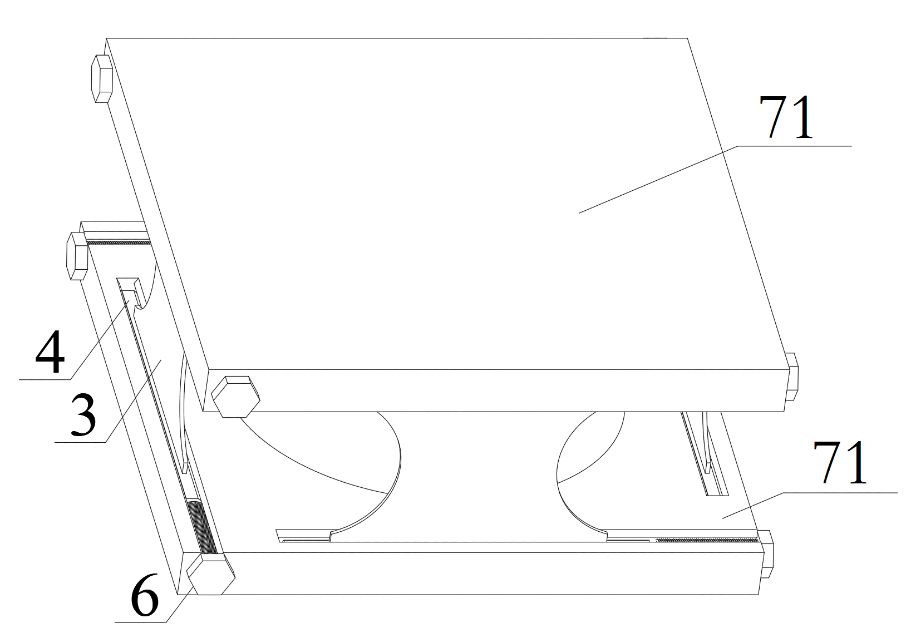

图1

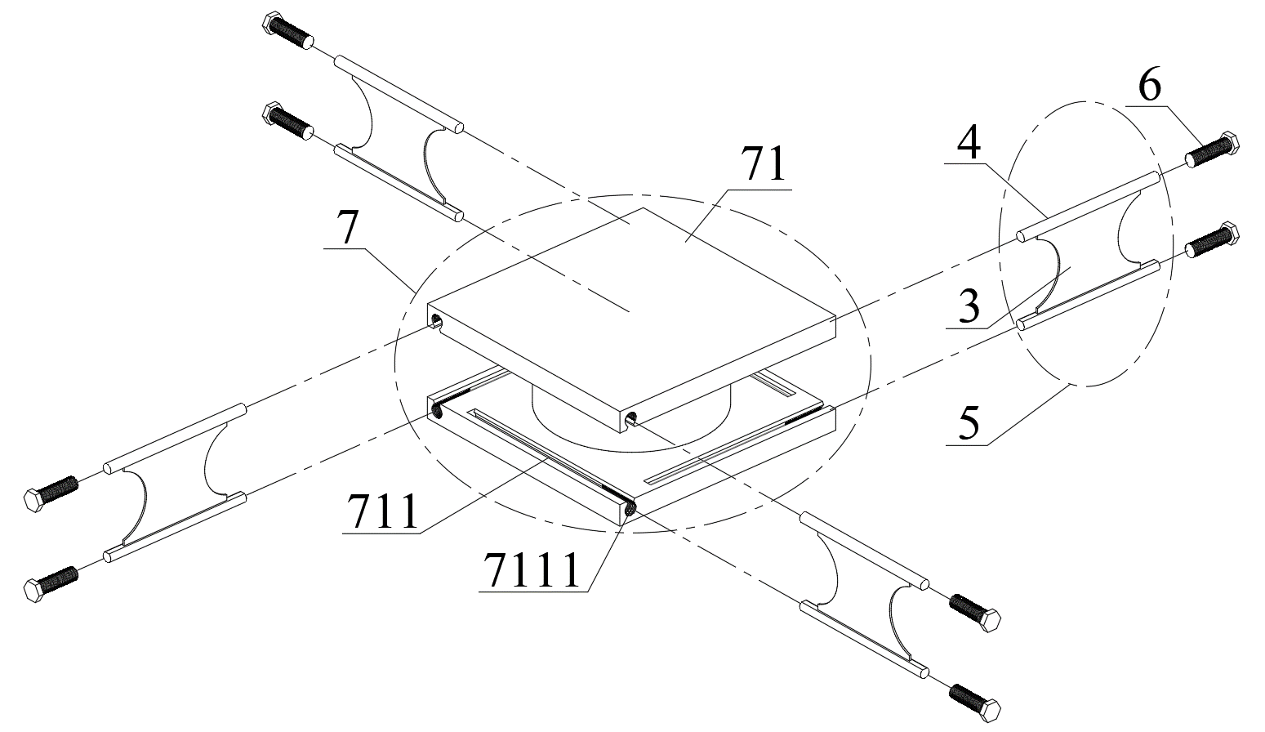

图2



图3



图4



图5

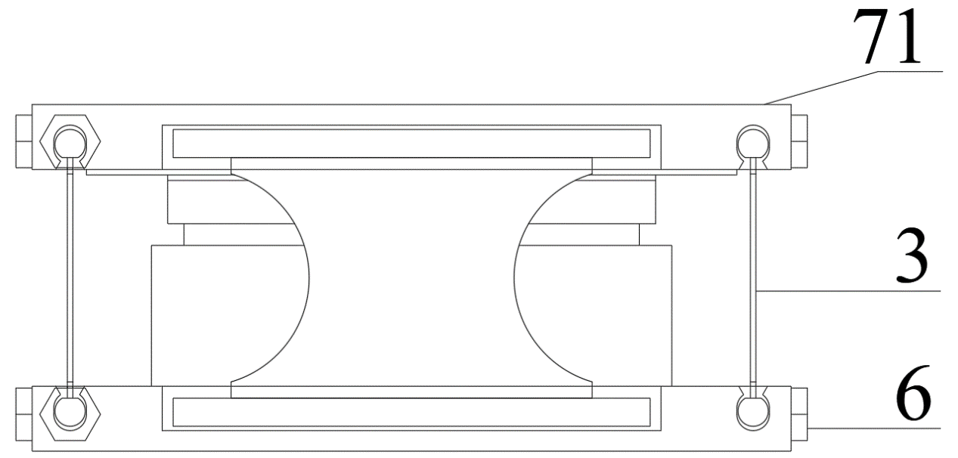

(a)

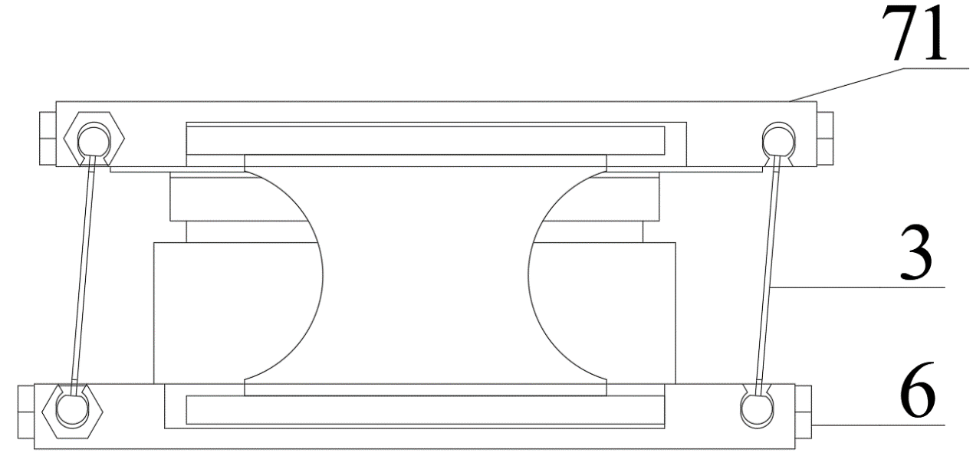

(b)

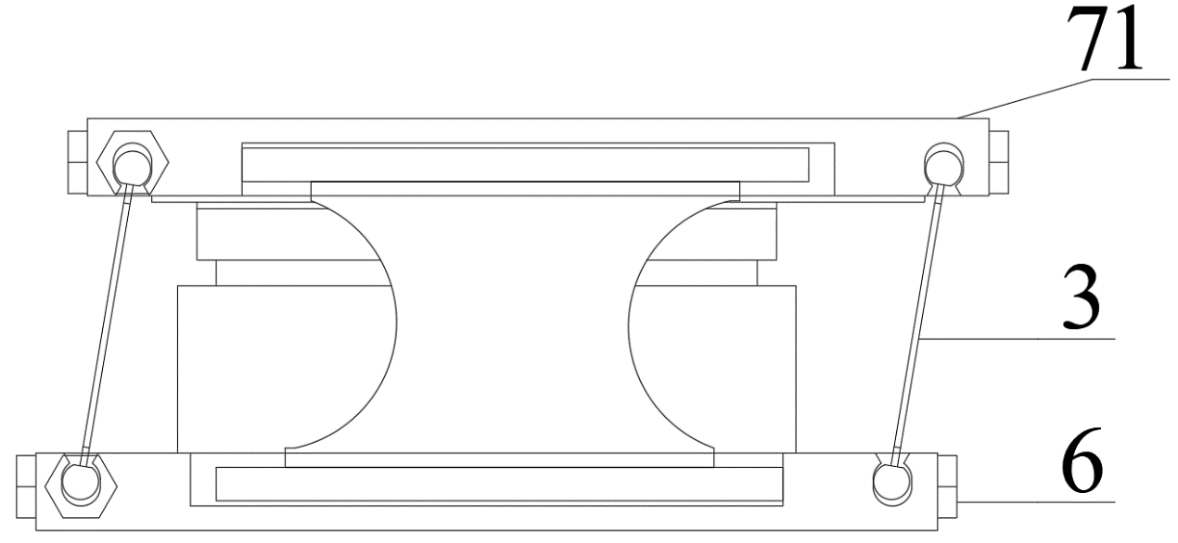

(c)

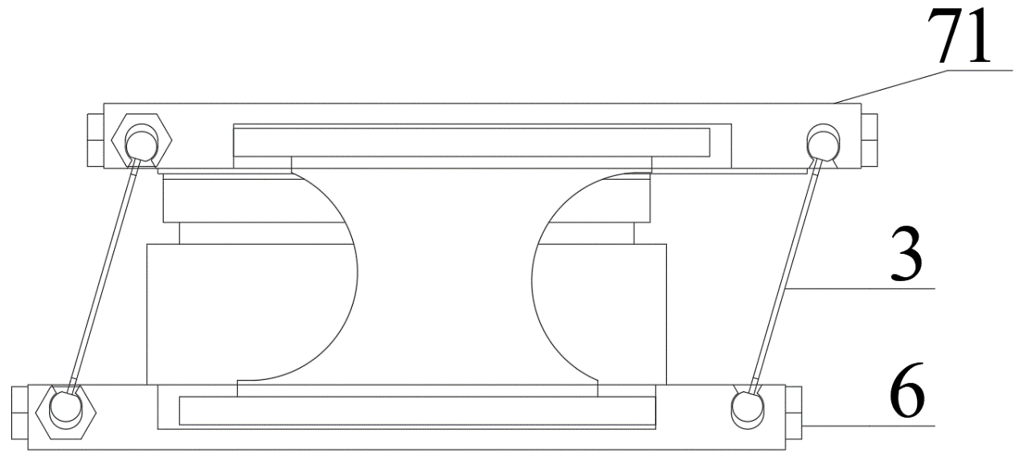

(d)

图6

实施例2

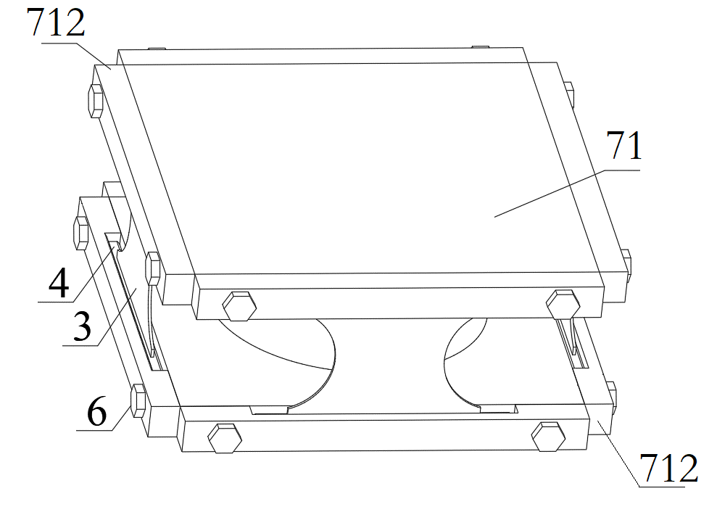

图7

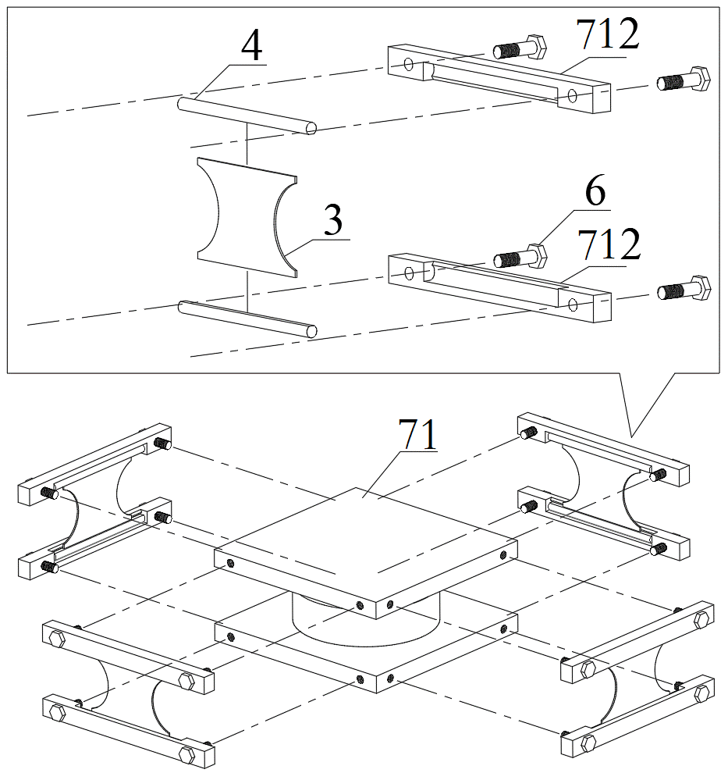

图8

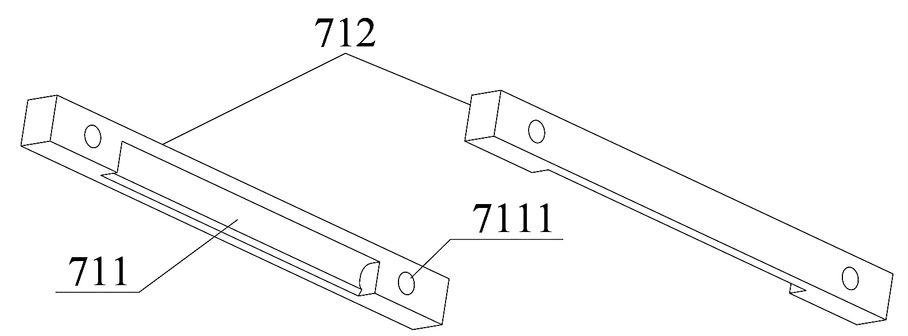

图9